**Объекты спорта**

**площадка для игры в волейбол**

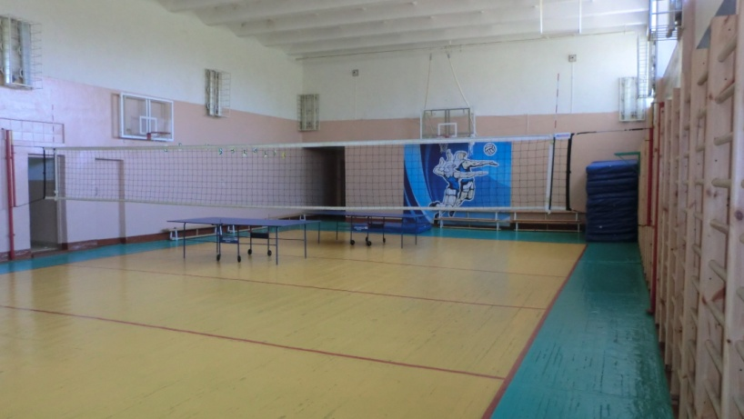

**площадка для игры в баскетбол**

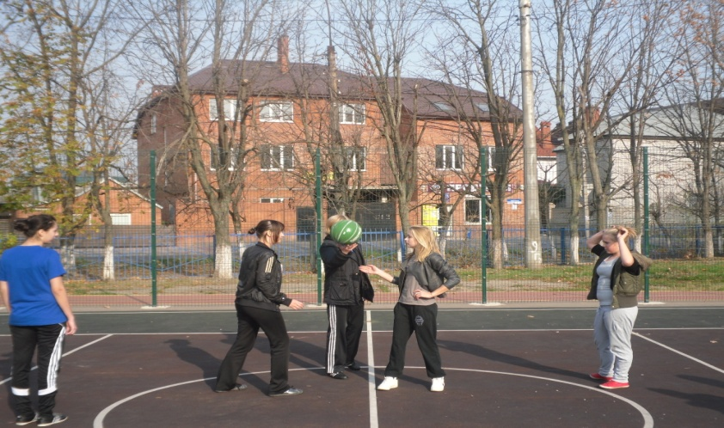

**поле для игры в футбол**

